**INDICAÇÃO Nº 1330/2022**

CÂMARA MUNICIPAL DE ITAPEVI

**ENCAMINHA-SE**

05/04/2022

_______________________

**PRESIDENTE**

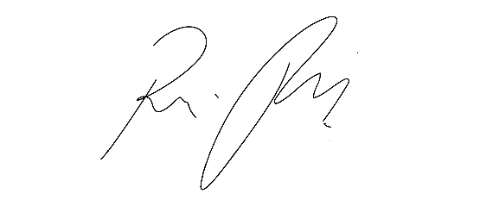

**Súmula –** Indico ao Poder Executivo Municipal, na pessoa do Excelentíssimo Senhor Igor Soares Ebert, Prefeito do Município de Itapevi, a necessidade de se criar um **auxilio fardamento para a GCM e o DEMUTRAN** de Itapevi.

**INDICO** à Mesa, na forma regimental vigente, que seja oficiado ao Poder Executivo Municipal, na pessoa do Excelentíssimo Senhor Igor Soares Ebert, Prefeito Municipal, a necessidade de se criar um **auxilio fardamento para a GCM** **e o DEMUTRAN** de Itapevi.

**Justificativa**

Senhor Presidente; -

Senhores Vereadores; -

Senhoras Vereadoras; -

A presente propositura solicita a criação de um auxílio fardamento para que os agentes da GCM (Guarda Civil Municipal) e do DEMUTRAN, possam comprar seus fardamentos. Ao meu ver esse auxílio deve ser pago a título de indenização, que pode ser ou não incorporado aos vencimentos, só não deve servir de base para cálculo de outros benefícios. Essa propositura sugere que esse auxilio seja pago anualmente ou mensamente. Com a implantação desse auxílio, os agentes ora aqui citados, poderão efetuar a compra de seus uniformes com mais rapidez e menos burocracia. Ressalto também que com esse investimento, o município, ficará desobrigado a fornecer o fardamento, mas terá que definir seu padrão e fiscalizar seu uso correto. No formato de compra que é feito hoje, existe um padrão de tamanhos, e, depois do agente receber, o mesmo tem que ajustar ou usar como está. Com a implantação deste benefício, o servidor comprará o fardamento ajustado ao seu tamanho, permitindo conforto e melhor apresentação. A Prefeitura atendendo a essa demanda, vai proporcionar dignidade para que os agentes possam adquirir seu próprio fardamento para cuidar dele, tal atitude deste Executivo vai explanar a real valorização dos agentes aqui mencionados. Entendo que com essa ação, ficara claro o reconhecimento para com os servidores que estão nas ruas, prestando seus trabalhos com a maior satisfação de estar diariamente com suas equipes, lutando pela segurança e ordem de nossa cidade. Esses valorosos agentes ficarão imensamente gratos pelo atendimento por parte deste Executivo. Por fim, conto com o apoio dos nobres pares para aprovação da presente propositura e aproveito para renovar meus protestos de elevada estima e consideração.

Sala das Sessões Bemvindo Moreira Nery, 01 de abril de 2022.

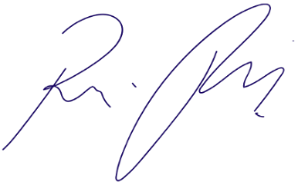

Vereador Rafael Alan de Moraes Romeiro

Professor Rafael

Presidente

PODEMOS